**SISTEM INFORMASI INVENTARIS BARANG BERBASIS *WEBSITE* STUDI KASUS DI LEMBAGA PENGEMBANGAN TEKNOLOGI PEDESAAN SURAKARTA**



HAFIIDH AN NAAFI SURATNO

NIM. M3119045

**PROGRAM DIPLOMA III TEKNIK INFORMATIKA**

**SEKOLAH VOKASI**

**UNIVERSITAS SEBELAS MARET**

**2022**

**PERSETUJUAN**

**SISTEM INFORMASI INVENTARIS BARANG BERBASIS *WEBSITE* STUDI KASUS DI LEMBAGA PENGEMBANGAN TEKNOLOGI PEDESAAN SURAKARTA**

Disusun Oleh :

HAFIIDH AN NAAFI SURATNO

NIM. M3119045

Disetujui untuk dipertahankan dihadapan Panitia Ujian Tugas Akhir

Program Studi Diplomas III Teknik Informatika

Sekolah Vokasi

Universitas Sebelas Maret Surakarta

Surakarta, 12 Juli 2022

Pembimbing

Fiddin Yusfida A’la, S.T., M.Eng.

NIP. 1993091920200801

# PENGESAHAN

**SISTEM INFORMASI INVENTARIS BARANG BERBASIS *WEBSITE* STUDI KASUS DI LEMBAGA PENGEMBANGAN TEKNOLOGI PEDESAAN**

Tugas Akhir ini telah diuji dan disahkan oleh Panitia Ujian Tugas Akhir

Program Studi Diploma III Teknik Informatika

Sekolah Vokasi

Universitas Sebelas Maret Surakarta

Pada Hari :

Tanggal :

Disusun Oleh :

HAFIIDH AN NAAFI SURATNO

M3119045

|  |  |  |
| --- | --- | --- |
| Panitia Ujian Tugas Akhir | Nama | Tanda Tangan |
| 1. Ketua | Nanang Maulana Y., S.Si., M.Cs  NIP. 1981071420160601 | ……………… |
| 1. Sekretaris | Agus Purbayu, S.Si.,M.Kom  NIP. 1980082920130201 | …………….. |
| 1. Penguji |  | ……………… |

Mengetahui,

|  |  |
| --- | --- |
| Dekan  Sekolah Vokasi  Drs. Santoso Tri Hananto, M.Acc., Ak.  NIP. 196909241994021001 | Kepala Program Studi  D3 Teknik Informatika  Hartatik, S.Si., M.Si.  NIK. 1978050320130201 |
|  |  |

# PERNYATAAN KEASLIAN KARYA TUGAS AKHIR

Dengan ini saya menyatakan bahwa dalam Laporan Tugas Akhir ini tidak terdapat karya yang penah diajukan untuk memperoleh gelar akademik di suatu Perguruan Tinggi, dan sepanjang pengetahuan saya juga tidak terdapat karya atau pendapat yang pernah ditulis atau diterbitkan oleh orang lain, kecuali yang secara tertulis diacu dalam naskah ini dan disebutkan dalam Daftar Pustaka.

Surakarta, 12 Juli 2022

HAFIIDH AN NAAFI SURATNO

NIM. M3119045

# PERNYATAAN PERSETUJUAN PUBLIKASI UNTUK KEPENTINGAN AKADEMIK

Sebagai bagian dari sivitas akademika Universitas Sebelas Maret, saya yang bertanda tangan di bawah ini :

Nama : HAFIIDH AN NAAFI SURATNO

NIM : M3119045

Program Studi : Diploma 3 Teknik Informatika

menyetujui untuk memberikan Hak Bebas Royalti Non-Eksklusif (*Non-exclusive Royalty Free Right*) kepada Universitas Sebelas Maret atas karya Tugas Akhir saya yang berjudul

**SISTEM INFORMASI INVENTARIS BARANG BERBASIS *WEBSITE* STUDI KASUS DI LEMBAGA PENGEMBANGAN TEKNOLOGI PEDESAAN**

Dengan Hak Bebas Royalti Nonekslusif ini, Universitas Sebelas Maret berhak menyimpan, mengalihmedia/formatkan, mengelola dalam bentuk pengkalan data (*database*), merawat dan mempublikasikan Tugas Akhir saya, selama tetap mencantumkan nama saya sebagai penulis/pencipta dan sebagai pemilik Hak Cipta. Demikian pernyataan ini saya buat dengan sebenar-benarnya.

|  |  |
| --- | --- |
|  |  |
| Materei  Rp. 10.000 | Surakarta, 12 Juli 2022  HAFIIDH AN NAAFI SURATNO  NIM. M3119045 |
|  |  |

# HALAMAN MOTTO

Karena di tempat yang kita tidak mampu, Tuhan yang memampukan - Quita windiartono

# HALAMAN PERSEMBAHAN

Laporan Tugas Akhir ini dipersembahkan kepada :

1. Allah SWT yang telah memberikan Rahmat dan karunia sehingga penulis bisa menyelesaikan studi
2. Kedua orang tua penulis yang telah memberikan doa dan dukungan kepada penulis sehingga penulis dapat menyelesaikan studi
3. Adik-adik penulis yang selalu membantu dan memberikan semangat selama menempuh studi
4. Dosen dan Staff pengajar program Studi Diploma III Teknik Informatika khususnya Bapak Fiddin Yusfida A'La, S.T., M.Eng. selaku dosen pembimbing yang telah memberikan bimbingan dan mendukung penuh selama mengerjakan Tugas Akhir
5. Teman-teman yang memberikan semangat kepada penulis
6. Semua pihak yang terlibat selama melaksanakan studi

# KATA PENGANTAR

Puji syukur kehadirat Allah SWT yang telah memberikan rahmat serta hidayah-Nya sehingga penulis dapat menyelesaikan Tugas Akhir yang berjudul “ Sistem Informasi Inventaris Barang berbasis *Website* studi kasus di Lembaga Pengembangan Teknologi Pedesaan Surakarta” dengan lancar. Tugas Akhir ini disusun untuk memnuhi salah satu syarat kelulusan pada Program Studi Diplomas III Teknik Informatika Sekolah Vokasi Universitas Sebelas Maret Surakarta.

Dalam penyusunan Tugas Akhir ini, penulis mendapatkan banyak pengalaman dan dukungan dari berbagai pihak, maka pada kesempatan kali ini penulis mengucapkan terima kasih yang sebesar-besarnya kepada:

1. Bapak Santosa Tri Hananto, M.Acc., Ak., selaku Direktur Sekolah Vokasi Universitas Sebelas Maret
2. Ibu Hartatik, S.Si., M.Kom., selaku Ketua Program Studi Diploma III Teknik Informatika Sekolah Vokasi Universitas Sebelas Maret
3. Bapak Fiddin Yusfida A'La, S.T., M.Eng. selaku dosen pembimbing yang telah meluangkan waktunya untuk memberikan bimbingan, dukungan, kritik, dan saran selama mengerjakan Tugas Akhir
4. Seluruh Dosen Program Studi Diploma III Teknik Informatika Sekolah Vokasi Universitas Sebelas Maret yang telah memberikan ilmu kepada penulis
5. Kedua orang tua dan adik-adik penulis yang setia memberikan doa dan dukungan
6. Sahabat, teman, dan semua pihak yang telah memberikan doa dan dukungan

Laporan Tugas Akhir ini merupakan wujud dari rasa tanggung jawab kami atas kegiatan magang yang telah penulis lakukan selama ini. Laporan Tugas Akhir ini menjadi refleksi dan evaluasi bagi penulis supaya menjadi lebih baik.

Penulis menyadari bahwa laporan Tugas Akhir ini masih jauh dari sempurna, maka kami mengharapkan kritik dan saran yang membangun supaya laporan yang akan datang dapat menjadi lebih baik lagi. Semoga laporan Tugas Akhir ini dapat bermanfaat bagi kita semua.

Surakarta, Juli 2022

Hafiidh An Naafi Suratno

# DAFTAR ISI

PENGESAHAN iii

PERNYATAAN KEASLIAN KARYA TUGAS AKHIR iv

PERNYATAAN PERSETUJUAN PUBLIKASI UNTUK KEPENTINGAN AKADEMIK v

HALAMAN MOTTO vi

HALAMAN PERSEMBAHAN vii

KATA PENGANTAR viii

DAFTAR ISI x

DAFTAR GAMBAR xiii

DAFTAR TABEL xv

INTISARI xvi

ABSTRACT xvii

BAB I PENDAHULUAN 1

1.1 Latar Belakang 1

1.2 Tujuan Kegiatan 1

1.3 Manfaat Produk 2

1.4 Metode Pengembangan 2

1.5 Definisi dan Istilah 2

1.6 Referensi 4

BAB II DESKRIPSI PRODUK 5

2.1 Deskripsi Produk 5

2.2 Fungsional Produk 5

2.3 Pengelolaan dan Karakteristik Pengguna 10

2.4 Lingkungan Operasi 10

2.5 Batasan Desain dan Implementasi 10

2.6 Dokumentasi Pengguna 10

BAB III PERANCANGAN PRODUK 11

3.1 Proses Bisnis 11

3.2 *Wireframe* 12

3.2.1 *Wireframe* Halaman *Login* 12

3.2.2 *Wireframe* Halaman Monitoring 12

3.2.3 *Wireframe* Halaman BMS 13

3.2.4 *Wireframe* Halaman *User* 14

3.3 Desain *User Interface* 15

3.3.1 Desain *User Interface* Halaman *Login* 15

3.3.2 Desain *User Interface* Halaman Admin 16

3.3.3 Desain *User Interface* Halaman *User* 20

3.4 Use Case Diagram 22

3.5 Use Case Text 22

3.5.1 *Use Case Text* Melakukan *Login* 22

3.5.2 *Use Case Text* Menampilkan Daftar Data Admin / *User* 23

3.5.3 *Use Case Text* Menambahkan Data Admin / *User* 24

3.5.4 *Use Case Text* Mengedit Data Admin / *User* 25

3.5.5 *Use Case Text* Menghapus Data Admin / *User* 27

3.5.6 *Use Case Text* Menampilkan Daftar Data BMS 27

3.5.7 *Use Case Text* Menambahkan Data BMS 28

3.5.8 *Use Case Text* Mengedit Data BMS 29

3.5.9 *Use Case Text* Menghapus Data BMS 30

3.5.10 *Use Case Text* Menampilkan Daftar Data *Setting* 31

3.5.11 *Use Case Text* Menambahkan Data *Setting* 32

3.5.12 *Use Case Text* Mengedit Data *Setting* 33

3.5.13 *Use Case Text* Menghapus Data *Setting* 34

3.5.14 *Use Case Text* Menampilkan Daftar Data Monitoring 35

3.5.15 *Use Case Text* Melakukan *Logout* 35

BAB IV IMPLEMENTASI 37

4.1 Halaman *Login* 37

4.1.1 Tampilan Halaman *Login* 37

4.1.2 *Source Code* Halaman *Login* 37

4.2 Halaman Aktor Admin 37

4.2.1 Tampilan Halaman Monitoring 37

4.2.2 *Source Code* Halaman Monitoring 37

4.2.3 Tampilan Halaman Data BMS 37

4.2.4 *Source Code* Halaman Data BMS 37

4.2.5 Tampilan Halaman *Cell* 37

4.2.6 *Source Code* Halaman *Cell* 37

4.2.7 Tampilan Halaman Data *Setting* 37

4.2.8 *Source Code* Halaman Data *Setting* 38

4.3 Halaman Aktor *User* 38

4.3.1 Tampilan Halaman Monitoring 38

4.3.2 *Source Code* Halaman Monitoring 38

BAB V PENGUJIAN, HASIL, DAN KESIMPULAN 39

5.1 Metode Pengujian 39

5.2 Lingkungan Pengujian 39

5.3 Prosedur Pengujian 39

5.4 Hasil Uji dan Kesimpulan 39

DAFTAR PUSTAKA 40

# DAFTAR GAMBAR

Gambar 3. 1 Kantor / Gedung 7

Gambar 3. 2 Sturktur Organisasi 7

Gambar 3. 3 *Website* 8

Gambar 4. 1 Proses Bisnis 18

Gambar 4. 2 *Wireframe* Halaman Login 19

Gambar 4. 3 *Wireframe* Halaman Monitoring Admin 20

Gambar 4. 4 *Wireframe* Halaman Monitoring Admin dan User 20

Gambar 4. 5 Halaman Monitoring Admin dan *User* 20

Gambar 4. 6 Halaman Data BMS 21

Gambar 4. 7 Halaman Tambah Data BMS 21

Gambar 4. 8 Halaman Edit Data BMS 22

Gambar 4. 9 Halaman Data *User* 22

Gambar 4. 10 Halaman Tambah Data *User* 23

Gambar 4. 11 Halaman Edit Data *User* 23

Gambar 4. 12 *Use Case Diagram* 24

Gambar 4. 13 *Interface* Halaman *Login* 41

Gambar 4. 14 *Interface* Halaman Dashboard 41

Gambar 4. 15 *Interface* Halaman Daftar Data 42

Gambar 4. 16 *Interface* Halaman Tambah Data 42

Gambar 4. 17 *Interface* Halaman Edit Data 43

Gambar 4. 18 *Interface* Halaman Hapus Data 43

Gambar 4. 19 *Interface* Halaman *Overview* 44

Gambar 4. 20 *Interface* Halaman Detail 44

Gambar 4. 21 Tampilan Halaman Data BMS 44

Gambar 4. 22 Tampilan Halaman Tambah Data BMS 44

Gambar 4. 23 Tampilan Halaman Edit Data BMS 44

Gambar 4. 24 Tampilan Halaman Hapus Data BMS 44

Gambar 4. 25 Tampilan Halaman Data *User* 44

Gambar 4. 26 Tampilan Halaman Tambah Data *User* 44

Gambar 4. 27 Tampilan Halaman Edit Data *User* 44

Gambar 4. 28 Tampilan Halaman Hapus Data*User* 44

# DAFTAR TABEL

Tabel 4. 1 Ringkasan *Logbook* 9

Tabel 4. 2 Kebutuhan Fungsional Sistem 12

Tabel 4. 3 *Use Case Text* Melakukan *Login* 24

Tabel 4. 4 *Use Case Text* Menampilkan Daftar Data Admin / *User* 25

Tabel 4. 5 *Use Case Text* Menambahkan Data *User* / Admin 26

Tabel 4. 6 *Use Case Text* Mengedit Data *User* / Admin Berdasarkan Id 27

Tabel 4. 7 *Use Case Text* Menghapus Data *User* / Admin 29

Tabel 4. 8 *Use Case Text* Menampilkan Daftar Data BMS 29

Tabel 4. 9 *Use Case Text* Menambahkan Data BMS 30

Tabel 4. 10 *Use Case Text* Mengedit Data BMS Berdasarkan Id 31

Tabel 4. 11 *Use Case Text* Menghapus Data BMS 32

Tabel 4. 12 *Use Case Text* Menambahkan Data *Setting* 33

Tabel 4. 13 *Use Case Text* Mengedit Data *Setting* 34

Tabel 4. 14 *Use Case Text* Menghapus Data *Setting* 36

Tabel 4. 15 *Use Case Text* Menampilkan Daftar Data Monitoring 37

Tabel 4. 16 *Use Case Text* Mengedit Data Monitoring 37

Tabel 4. 17 *Use Case Text* Menghapus Data Monitoring 39

Tabel 4. 18 *Use Case Text* Melakukan *Logout* 39

# INTISARI

Dengan adanya perkembangan teknologi yang semakin pesat telah berhasil membuktikan bahwa informasi dapat diperolehan dengan lebih efektif dan efisien, termasuk dalam pengelolaan inventarisasi dan peminjaman barang di beberapa sektor seperti kantor dan instansi swasta, untuk itu dibangunlah Sistem Informasi yang dapat mengelola inventarisasi serta peminjaman barang dalam instansi tersebut. Tujuan dari penelitian adalah untuk membuat sistem informasi inventarisasi barang dengan studi kasus di Lembaga Pengembangan Teknologi Pedesaan Surakarta guna meningkatkan efisiensi dalam pengelolaan inventaris barang secara terkomputerisasi sehingga mampu mendukung kinerja karyawan di instansi tersebut. Metode pengumpulan data dalam penelitian ini yaitu metode observasi dan wawanacara secara langsung. Sistem informais ini dikembangkan dengan bahasa pemrograman PHP dengan Framework Laravel 8 dan database MySQL. Penelitian ini menghasilkan sistem informasi inventarisasi barang yang memberikan informasi meliputi : pendataan data barang, peminjaman barang, serta laporan inventaris barang.

Kata Kunci : Sistem Informasi, Inventarisasi, Laravel 8, MySQL.

# ABSTRACT

With the rapid development of technology, it has succeeded in proving that information can be obtained more effectively and efficiently, including in managing inventory and borrowing goods in several sectors such as offices and private agencies. the. The purpose of the research is to create an inventory of goods information system with a case study at the Surakarta Rural Technology Development Institute in order to improve efficiency in computerized inventory management so that it can support the performance of employees in the agency. The method of data collection in this study is the method of direct observation and interviews. This information system was developed using the PHP programming language with the Laravel 8 Framework and MySQL database. This research produces an inventory information system that provides information including: data collection of goods, borrowing of goods, and inventory reports.

Keywords: Information System, Inventory, Laravel 8, MySQL.

# BAB I PENDAHULUAN

## Latar Belakang

 LPTP merupakan singkatan dari Lembaga Pengembangan Teknologi Pedesaan, sebuah Lembaga Swadaya Masyarakat yang didirikan di Jakarta pada tanggal 10 November 1978. Salah satu misi dari LPTP adalah Mengembangkan ilmu pengetahuan , inovasi teknologi tepat guna dan akselerasi penerapannya dalam bidang pangan dan pertanian berkelanjutan, energi dan pelestarian lingkungan berbasis ecoregion, saat ini LPTP. Saat ini LPTP Surakarta bergerak di bidang penyedia jasa magang dan training di beberapa bidang seperti pelatihan pertanian dan juga industri.

Inventarisasi suatu aset atau barang merupakan hal yang penting dalam suatu perusahaan. Proses ini berhubungan dengan barang atau aset dalam dalam organisasi. Umumnya kegiatan dalam inventarisasi barang adalah pencatatan pengadaan barang, penempatan, mutasi dan pemeliharaan[1]. Salah satu kebutuhan sistem yang belum ada di LPTP yaitu sistem inventarisasi dimana psroses pengelolaan data aset di LPTP saat ini masih menggunaan sistem pencatatan manual dengan buku serta *excel* sehingga belum terkomputerisasi dengan baik serta membutuhkan waktu yang lama dalam membuat laporan serta monitoring aset yang ada.

Hal tersebut yang membuat kurang efektif serta efisien dalam hal inventarisasi disana sehingga menghambat kinerja staff yang mengelola, terlepas dari pendataan barang serta aset proses peminjaman barang serta aset disana masih menggunakan sistem manual melalui surat peminjaman, hal ini juga memicu permasalahan karena dalam hal pendataan peminjaman serta pengawasan barang atau aset yang sedang dipinjam sering terjadinya ketidaksesuaian dengan data inventaris. Data peminjaman barang atau aset perlu dikelola sehingga proses pendataan pada inventaris juga dapat berjalan dengan baik sehingga kegiatan operasional suatu organisasi dapat berjalan dengan baik pula [2].

Berdasarkan permasalahan di atas, maka penulis bermaksud membuat Sistem Informasi Inventarisasi Barang dengan studi kasus di Lembaga Pengembangan Teknologi Pedesaan Surakarta, dengan adanya sistem ini, diharapkan dapat membantu memudahkan dalam pengelolaan data barang serta peminjaman barang di LPTP Surakarta.

## Tujuan Kegiatan

Tujuan dari penyusunan tugas akhir ini adalah dihasilkannya Sistem Informasi Inventarisasi Barang dengan studi kasus di Lembaga Pengembangan Teknologi Pedesaan Surakarta untuk memudahkan dalam pengelolaan data barang, pengawasan dalam peminjaman barang serta mempercepat dalam pengelolaan laporan inventarisasi disana.

## Manfaat Produk

Manfaat yang dapat diperoleh dari penyelesaian tugas akhir pembuatan “ Sistem Inventarisasi Barang dengan Studi Kasus di LPTP Surakarta ” antara lain:

1. Bagi LPTP Surakarta
2. Membantu dalam pengelolaan inventarisasi data aset yang di miliki LPTP
3. Mempermudah karyawan dalam pengelolaan barang serta peminjaman barang di LPTP
4. Memberikan kemudahan untuk karyawan dalam peminjaman barang karena lebih sistematis
5. Memudahkan karyawan dalam pengolahan laporan inventarisasi barang berupa laporan data barang, data barang masuk dan keluar serta laporan peminjaman barang

b. Bagi Penulis

Sebagai syarat kelulusan untuk memperoleh gelar Ahli Madya pada Program Studi Diploma III Teknik Informatika Universitas Sebelas Maret.

## Metode Pengembangan

Metode pengembangan perangkat lunak yang digunakan dalam perancangan system ini pendekatan A*gile Development*. Dalam pendekatan agile, pengembangan perangkat lunak dimungkinkan untuk dilakukan dalam waktu yang singkat dengan pengembangan fitur satu per satu. *Developer* akan mengobservasi dan merancang suatu sistem berdasarkan kebutuhan dari produk. Pelaksanaan metode pengembangan meliputi seluruh aspek produksi perangkat lunak, mulai dari tahap analisa kebutuhan pengguna, perancangan komponen sistem, *programming*, pengujian sistem, *release* dan evaluasi sampai pada tahap pemeliharaan sistem.

## Definisi dan Istilah

Berikut beberapa istilah yang digunakan dalam penulisan naskah tugas akhir penulis diantaranya :

Tabel 1. 1 Daftar Definisi dan Istilah

|  |  |  |
| --- | --- | --- |
| No | Istilah | Definisi |
| 1. | Inventarisasi | Inventaris merupakan simpanan barang-barang mentah, material atau barang jadi yang disimpan untuk digunakan dalam masa mendatang atau dalam kurun waktu tertentu (Ristono, 2009). |
| 2. | Barang | Barang adalah setiap benda, baik berwujud maupun tidak berwujud, baik bergerak maupun tidak bergerak, baik dapat dihabiskan maupun tidak dapat dihabiskan, dan dapat diperdagangkan, dipakai, digunakan, atau dimanfaatkan oleh konsumen atau Pelaku Usaha.(Undang-Undang Nomor 7 Tahun 2014) |
| 3. | Peminjaman | pinjaman dapat diartikan sebagai barang atau jasa yang menjadi kewajiban pihak yang satu untuk dibayarkan kepada pihak  lain sesuai dengan perjanjian tertulis ataupun lisan, yang dinyatakan atau diimplikasikan serta wajib dibayarkan kembali dalam jangka waktu  Tertentu. (Ardiyos, 2004). |
| 4. | Kepala Unit Inventaris | Kepala Unit bertugas merencanakan, mengorganisir, mengarahkan serta mengendalikan semua kegiatan operasional yang berhubungan dengan proses inventarisasi barang dan aset |
| 5. | Admin | Admin adalah keseluruhan proses kerja sama antara dua orang atau lebih berdasarkan rasionalitas tertentu untuk mencapai tujuan yang telah ditetapkan. (Sondang. P. Siagian) |
| 6. | Karyawan | Karyawan adalah setiap orang yang telah menyediakan jasa (baik dalam bentuk pikiran atau dalam bentuk tenaga), kemudian menerima balas jasa kembali atau kompensasi yang besarannya telah ditentukan terlebih dahulu.(Hasibuan, “Dalam Manulang”, 2002) |
| 7. | Sistem | Sistem merupakan kumpulan elemen yang saling berhubungan satu sama lain yang membentuk satu kesatuan dalam usaha mencapai satu tujuan. |
| 8. | Informasi | Informasi merupakan hasil pemrosesan data yang diperoleh dari setiap elemen system tersebut menjadi bentuk yang mudah dipahami dan merupakan pengetahuan yang relevan yang dibutuhkan oleh orang untuk menambah pemahamannya terhadap fakta-fakta yang ada. |
| 9. | Sistem informasi | Sistem informasi adalah seprangkat komponen yang terintegrasi dan bertugas untuk mengumpulkan, menyimpan, dan memproses data. |
| 10. | *User Interface* (UI) | *User Interface* adalah desain antarmuka yang lebih memfokuskan pada keindahan dari sebuah tampilan, pemilihan warna yang baik, pas, dan hal-hal lainnya yang membuat tampilan *website* lebih menarik. |
| 11. | *User Experience* (UX) | *User Experience* adalah desain yang digunakan untuk meningkatkan kepuasan dari pengguna *website* melalui kesenangan dan kegunaan yang diberikan dalam interaksi antara pengguna internet atau pengunjung data produk. |
| 12. | *Wireframe* | Wireframe merupakan metode desain antarmuka pengguna yang berbentuk kerangka, gambar, panduan visual yang mempresentasikan struktur halaman pada suatu aplikasi. |
| 13. | Basis Data | Basis data merupakan kumpulan data-data yang saling berhubungan atau berelasi yang disimpan secara bersama sedemikian rupa dan tanpa ada pengulangan (redundansi) yang tidak perlu dengan tujuan untuk memenuhi berbagai kebutuhan pengguna. (Kurniati *et al.*, 2015) |
| 14. | *Entity*  *Relationship*  *Diagram* | ERD Diagram merupakan model diagram untuk menjelaskan hubungan antara data satu dengan data yang lain di dalam basis data berdasarkan pandangan bahwa dunia nyata terdiri dari objekobjek dasar yang mempunyai hubungan (relasi) antara objek-objek tersebut. (Kurniati *et al.*, 2015) |
| 15. | *Usecase Diagram* | Usecase diagram adalah statu diagram yang menggambarkan interaksi antara sistem dengan lingkungan yang berada diluar sistem. Dengan kata lain, use case memvisualisasikan siapa pengguna sistem dan bagaimana user berinteraksi dengan sistem tersebut. (Tristianto, 2018) |
| 16. | Activity Diagram | Activity diagram adalah spesifikasi semantik semi-formal yang intuitif dan fleksibel. Ini digunakan untuk menggambarkan perilaku sistem dan logika internal operasi yang kompleks. Oleh karena itu, ini banyak digunakan sebagai alat front-end untuk desain perangkat lunak dan / atau sistem perangkat keras tingkat sistem. (Al-Fedaghi, 2021) |
| 17. | Sequence Diagram | Sequence Diagram atau Diagram Urutan Proses mengambarkan urutan proses yang dilakukan dari para pelaku sistem (aktor) termasuk komunikasi yang mungkin terjadi selama proses tersebut berlangsung. Diagram ini lebih menjelaskan pada urutan proses beserta  komunmikasi yang mungkin terjadi di dalamnya. (Tristianto, 2018) |
| 18. | Class Diagram | Class diagram berfungsi sebagai wadah yang menggambarkan struktur objek – objek pada sistem. Class diagram menunjukan objek– objek class; yang dimana sistem dibentuk secara baik  dari hubungan antara class – class tersebut. (Tristianto, 2018) |
| 19. | PHP | PHP adalah bahasa skrip sisi server yang  digunakan untuk membuat halaman web yang dinamis dan interaktif. Selama pengembangan dengan PHP sederhana, logika bisnis dicampur dengan kueri database dan tag presentasi. Karena campuran mode pengembangan ini, pemeliharaan dan skalabilitas aplikasi menjadi sulit. PHP telah membawa kerangka kerja pengembangan yang berbeda untuk memecahkan masalah ini. (Laaziri *et al.*, 2019) |
| 20. | MySQL | MySQL merupakan salah satu jenis basis data server yang sangat terkenal, dikarenakan MySQL menggunakan SQL (Structured Query Language) sebagai bahasa dasar untuk mengakses data di basis data. MySQL termasuk RDBMS (Relational Database Management  System) yang lebih populer pada pengguna pemrograman web, terutama di lingkungan Linux. Namun saat ini telah tersedia MySQL untuk platform sistem operasi Windows. (Kurniati *et al.*, 2015) |
| 21. | Laravel | Laravel merupakan framework yang  dikembangkan oleh Taylor Otwell pada bulan Juni 2011 yang memiliki banyak pengguna hingga saat ini. Pada framework Laravel terdapat fungsi-fungsi kode yang disediakan di library  kemudian di install ke dalam Laravel.  Keuntungan umum menggunakan Laravel adalah penyebaran komunitas yang besar berdampak pada penemuan banyak library yang berbeda, beberapa peneliti menemukan bahwa library di Laravel dapat cukup besar sehingga  mereka dapat menyelesaikan proyek  pengembangan web dari skala rendah hingga menengah. (Endra *et al.*, 2021) |

## Referensi

Tinjauan Pustaka dalam penelitian dalam pembuatan Sistem Informasi Inventarisasi Barang dengan studi kasus di Lembaga Pengembangan Pedesaan Surakarta, tinjauan Pustaka yang digunakan penulis terkait dengan sistem informasi ini sebagai berikut :

1. Tinjuan Produk Pertama

a. Judul : Sistem informasi inventaris barang berbasis *web* pada SMP

Negeri 1 buer

b. Penulis : Novi Oktaviani I Made Widiarta Nurlaily (2019)

c. Metode : Menggunakan Metode pengumpulan data dan Metode

waterfall

d. Hasil Penelitian : Sistem Informasi Inventaris Barang Berbasis Web Pada SMP Negeri 1 Buer telah selesai dibangun menggunakan *SublimText,* bahasa pemrograman PHP dan menggunakan metode pengumpulan data wawancara dan observasi serta perancangan sistem menggunakan DFD. Sistem infomasi ini dapat memberikan konstribusi untuk membantu SMP Negeri 1 Buer dalam Pengelolaan inventaris barang sehingga kedepannya dapat lebih mempermudah Admin Inventaris Barang dalam penomoran barang, pendataan barang, proses peminjaman dan pengembalian barang. serta pendataan barang dari transaksi pembelian.

e. Perbedaan : Perbedaan dengan sistem yang diusulkan yaitu pada tambahan fitur denda ketika adanya keterlambatan dalam pengembalian barang, serta dalam proses pembuatan sistem menggunakan framework *laravel 8*

2. Tinjuan Produk Kedua

a. Judul : Implementasi sistem informasi inventaris barang pada PT PLN (persero) palembang

b. Penulis : Nurul Huda dan Rahayu Amalia (2020)c. Metode : Metode pengumpulan data yaitu observasi dan wawancara di lapangan dan Metode waterfall

d. Hasil Penelitian : Sistem Informasi ini berhasil dibuat dengan menggunakan Bahasa pemrograman PHP dan basis data PhpMyAdmin. Sistem Informasi Tugas Akhir Mahasiswa ini berhasil membantu proses pengelolaan data inventaris di PLN Palembang di berbagai unit bagian kerja mereka, serta adanya laporan tahunan mengenai data inventaris dari unit-unit tersebut.

e. Perbedaan : Perbedaan dengan sistem yang diusulkan yaitu pada fitur

adanya transaksi peminjaman barang atau aset serta terletak pada

alur bisnis sistem tersebut

3. Tinjauan Produk Ketiga

a. Judul : Sistem Informasi Inventaris Berbasis Web di Akademi Kebidanan Bina Husada Serang

b. Penulis : Diki Susandi dan Sukisno (2018)

c. Metode : Metode penelitian dengan menggunakan metode penelitian terapan dengan metode pengumpulan data obeservasi, wawancara, dan studi literatur.

d. Hasil Penelitian : Perancangan struktur statis program atau spesifikasi sistem. Dimodelkan dengan *Usecase Diagram* dan *Activity Diagram*. Perancangan Antarmuka Pengguna. Meliputi Perancangan *Navigasi*, *Form Input*, dan *Form Output*. Perancangan *Database*. Untuk memodelkan struktur data dan hubungan antar data. Dimodelkan dengan *Entity Relationship Diagram*. Implementasi hasil analisis dan perancangan menggunakan pemrograman *Adobe Dreamweaver* dan *Database SQL Server*. Sistem ini dapat diakses dengan menggunakan jaringan internet, sehingga pengolahan datayang berkaitan dengan operasional organisasi dapat dilakukan secara *realtime* dan mengurangi terjadinya keterlambatan penyediaan sarana pembelajaran di Akademi Kebidanan Bina Husada Serang.

e. Perbedaan : perbedaan dengan judul yang saya usulkan yaitu pada proses bisnis serta bahasa pemrograman yang digunakan, serta tools dalam rancangan sistem untuk pembuatan desain UI/UX.

4. Tinjauan Produk keempat

a. Judul : Perancangan Sistem Informasi Inventaris Barang Pada Sekolah SMA Negeri 4 Pematangsiantar

b. Penulis : Victor Marudut Mulia Siregar (2018)

c. Metode : Metode pengumpulan data dengan observasi

d. Hasil Penelitian : Dengan mengunakan sistem yang telah dibangun dengan menggunakan *Visual Basic Net* dan database MySQL tersebut, maka proses pengolahan, penyimpanan, dan pencarian Data Inventaris Barang pada Sekolah SMA Negeri 4 Pematangsiantar dapat dilakukan dengan lebih cepat. Sistem yang telah dibangun dengan menggunakan *Visual Basic Net* dan database MySQL tersebut juga menghasilkan laporan Data Inventaris Barang Pada Sekolah SMA Negeri 4 Pematangsiantar yang lebih tepat dan akurat.

e. Perbedaan : Perbedaan dengan rencana sistem yang saya usulkan yaitu pada proses bisnis dan beberapa fitur serta framework yang digunakan

5. Tinjauan Produk Kelima

a. Judul :Perancangan Sistem Informasi Pengelolaan dan Peminjaman Logistik Berbasis *Web* Menggunakan *Framework Codeigniter* (Studi Kasus :Mapala Anis Gading FTI UKSW)

b. Penulis : Faisal Hakim Amrullah dan Nina Setiyawati, S.Kom., M.Cs (2017)

c. Metode : Metode waterfall

d. Hasil Penelitian : Berdasarkan penelitian yang telah dilakukan, maka diambil kesimpulan bahwa Perancangan Sistem Informasi Pengelolaan dan Peminjaman Logistik di Mapala Anis Gading FTI UKSW menggunakan *framework CodeIgniter* (CI) dan *front-end framework Bootstrap* bermafaat dalam perancangan aplikasi menggunakan *Model View Controller* (MVC). MVC dapat dengan mudah dibuat menggunakan kelas induk *Controller* dan *Model* yang ada di *frameworkCodeIgniter*. Pemanfaatan *e-mail* dan *report* PDF membantu memberikan informasi tentang faktur *list* barang yang dipinjam kepada *member* dengan mudah dan efisien. Hasil pengujian juga menunjukkan bahwa perancangan sistem informasi ini membantu dalam mempermudah proses pengelolaan dan peminjaman logistik, karena disediakan halaman administrator yang dipegang oleh bidang logistik untuk menambah, mengubah, dan menghapus barang. Sistem informasi ini juga dilengkapi dengan Bootstrap CSS *Framework*, sehingga dapat diakses dari berbagai ukuran layar *device* seperti *Smartphone* maupun *Personal Computer* (PC). Hasil pengujian kepada pengguna aplikasi juga menunjukkan jika ini dapat membantu *member* maupun *non member* dalam memperoleh informasi barang yang tersedia tanpa harus datang terlebih dahulu ke sekretariat Mapala Anis Gading.

e. Perbedaan : Perbedaan terletak pada proses bisnis serta framework yang akan digunakan

# BAB II DESKRIPSI PRODUK

## 2.1 Deskripsi Produk

Sistem Informasi Inventaris Barang Studi Kasus Lembaga Pengembangan Teknologi Pedesaan Surakarta merupakan sistem informasi yang memudahkan pengelolaan data inventaris barang, memonitoring peminjaman barang serta barang masuk dan keluar serta memudahkan dalam pembuatan laporan inventaris barang disana. Pada sistem ini akan melibatkan beberapa aktor dengan masing-masing role yaitu Admin, Kepala bagian inventarisasi dan karyawan.

Sistem Informasi Inventaris Barang Studi Kasus Lembaga Pengembangan Teknologi Pedesaan Surakarta ini memiliki beberapa fitur utama yaitu :

1. Pendataan data barang/aset LPTP berupa input data barang masuk dan keluar, serta pencatatan kondisi barang
2. Fitur pengajuan peminjaman barang untuk keperluan projek maupun pribadi
3. Fitur verifikasi pengajuan peminjaman barang
4. Mengolah laporan inventarisasi maupun peminjaman berdasarkan tanggal yang di inputkan.

Berikut merupakan proses bisnis dari Sistem Informasi Inventaris Barang Studi Kasus Lembaga Pengembangan Teknologi Pedesaan Surakarta dapat dilihat pada gambar 2.1

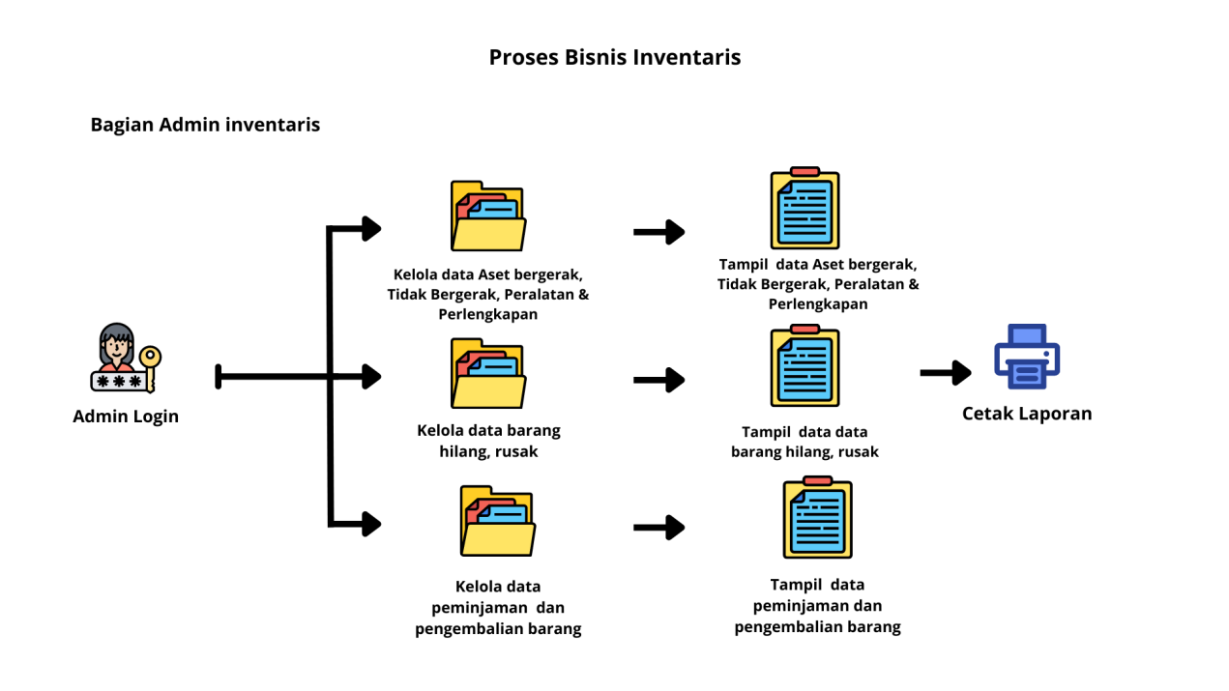

Proses bisnis sistem ini dibagi menjadi 2 bagian utama yaitu bagian inventarisasi barang dimulai dengan admin login ke sistem kemudian admin dapat melakukan pengelolaan data barang berupa input, edit hapus data aset LPTP yang terbagi menjadi data aset bergerak, tidak bergerak, peralatan dan perlengkapan, mengelola pencatatan kondisi barang hilang dan rusak, sekaligus mengelola bagian peminjaman dan pengembalian dengan memverifikasi pengambilan barang yang dipinjam staff dan pengembaliannya serta admin dapat mencetak laporan berupa *pdf* dan *excel* sesuai tanggal yang diinginkan.

Proses bagian peminjaman barang dapat dilihat pada gambar 2.2 dibawah ini.

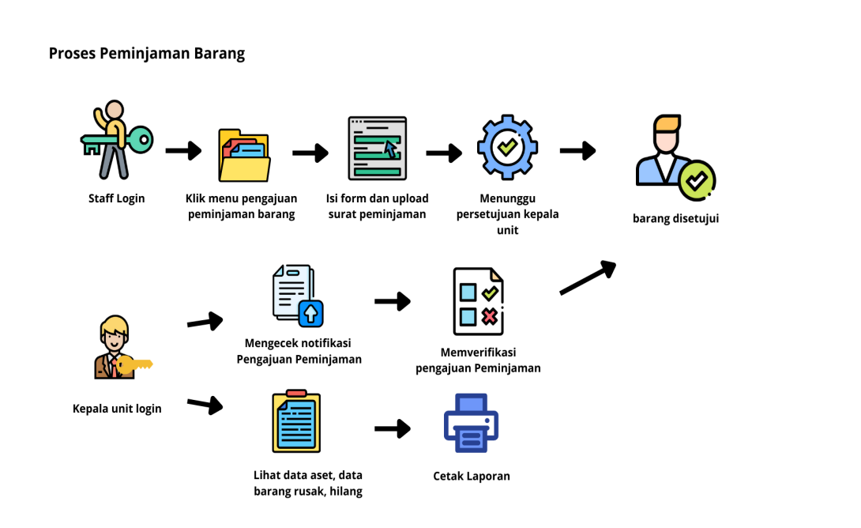

Bagian peminjaman barang di LPTP Surakarta diperuntukan untuk staff atau karyawan LPTP saja, prosesnya dimulai dengan staff login ke sistem, jika belum memiliki akun maka staff harus registrasi terlebih dahulu, kemudian staff mengecek ketersediaan barang atau memilih barang terlebih dahulu setelah itu staff mengisi formulir peminjaman barang, staff bisa meminjam lebih dari 1 barang atau sesuai kebutuhan pribadi atau keperluan projek LPTP, setelah di submit staff harus menunggu persetujuan kepala unit inventaris, jika di setujui maka staff mengambil barang di LPTP dengan mengkonfirmasi ke admin disana lalu untuk pengembalian staff mengembalikan barang ke LPTP serta melakukan konfirmasi ke admin kembali.s

## 2.2 Fungsional Produk

Kebutuhan fungsional pada perancangan sebuah sistem digunakan untuk menentukan proses-proses fungsionalitasi dari sistem/aplikasi yang dilakukan oleh aktor yang memiliki hak akses terhadap proses sistem.

Berikut adalah tabel kebutuhan fungsional dari “Sistem Informasi Inventaris Barang Studi Kasus Lembaga Pengembangan Teknologi Pedesaan Surakarta“ dapat dilihat pada Tabel 2.1

|  |  |  |  |
| --- | --- | --- | --- |
| **No** | **Kebutuhan Fungsional** | **Aktor** | **Dependensi** |
| FR01 | Sistem dapat menambahkan data aset bergerak, tidak bergerak, peralatan perlengkapan, data barang rusak dan hilang | Admin |  |
| FR02 | Sistem dapat menampilkan data aset bergerak, tidak bergerak, peralatan perlengkapan, data barang rusak dan hilang | Admin | FR01 |
| FR03 | Sistem dapat menghapus data aset bergerak, tidak bergerak, peralatan perlengkapan, data barang rusak dan hilang | Admin | FR02 |
| FR04 | Sistem dapat mengubah informasi data aset bergerak, tidak bergerak, peralatan perlengkapan, data barang rusak dan hilang | Admin | FR02 |
| FR05 | Sistem dapat menambahkan data kepala bagian, admin, staff yang peminjam | Admin |  |
| FR06 | Sistem dapat menampilkan data kepala bagian, staff yang peminjam, admin | Kepala bagian, Peminjam, Admin | FR05 |
| FR07 | Sistem dapat mengubah data kepala bagian, staff yang peminjam, admin | Kepala bagian, Peminjam, Admin | FR06 |
| FR08 | Sistem dapat menghapus data kepala bagian, staff yang peminjam, admin | Admin | FR06 |
| FR09 | Sistem dapat menambahkan informasi data barang yangdi pinjam | peminjam |  |
| FR10 | Sistem dapat menampilkan informasi data barang yang sedang di pinjam | Admin, peminjam, kepala unit |  |
| FR11 | Sistem dapat mengubah informasi data barang yang sedang di pinjam | Admin, peminjam, kepala unit | FR10 |
| FR12 | Sistem dapat menghapus informasi data barang yang sedang di pinjam | Admin, peminjam | FR10 |
| FR12 | Sistem dapat menampilkan data riwayat peminjaman | Peminjam, Admin, kepala unit |  |
| FR13 | Sistem dapat menghapus data riwayat peminjaman | Admin | FR12 |
| FR14 | Sistem dapat mengubah data riwayat peminjaman | Admin | FR12 |
| FR15 | Sistem dapat menambahkan data riwayat peminjaman | Admin |  |

## 2.3 Pengelolaan dan Karakteristik Pengguna

## Berikut daftar penggolongan dan karakteristik pengguna dari Sistem Informasi Inventaris Barang Studi Kasus Lembaga Pengembangan Teknologi Pedesaan Surakarta :

Tabel 2. 2 Penggolongan dan Karakteristik Pengguna

|  |  |  |  |
| --- | --- | --- | --- |
| No | Penggolongan | Tugas | Hak Akses |
| 1. | Admin |  |  |
| 2. | Kepala Unit |  |  |
| 3. | Staff ( Peminjam) |  |  |

## 2.4 Lingkungan Operasi

## Perangkat lunak pada sisi server yang digunakan untuk Sistem Informasi Inventaris Barang Studi Kasus Lembaga Pengembangan Teknologi Pedesaan Surakarta adalah :

* Operating System : Microsoft Windows 10
* Text Editor : Visual Studio Code
* Sripting Language : PHP, CSS, HTML
* DBMS : MySQL
* Web browser : Chrome

Sedangkan untuk perangkat keras pada sisi server yang digunakan untuk Sistem Informasi Inventaris Barang Studi Kasus Lembaga Pengembangan Teknologi Pedesaan Surakarta adalah :

|  |  |
| --- | --- |
| Processor Type | Intel(R) Core(TM) i5 |
| Processor | Intel(R) Core(TM) i5-9300H CPU @ 2.40GHz 2.40 GHz |
| Memory | 8,00 GB (7,85 GB usable) |
| Hard Drive | HDD |
| Operating System | Microsoft Windows 10 |

## 2.5 Batasan Desain dan Implementasi

Batasan desain dan implementasi pada Sistem Informasi Inventaris Barang Studi Kasus Lembaga Pengembangan Teknologi Pedesaan Surakarta sebagai berikut :

• Database : MySQL

• Scripting Language : PHP, CSS, HTML

• Setelah proses implementasi sistem, maka sistem bersifat offline namun untuk lebih maksimal dibutuhkan koneksi internet dalam mengakses halaman Sistem Informasi Inventaris Barang Studi Kasus Lembaga Pengembangan Teknologi Pedesaan Surakarta

## 2.6 Dokumentasi Pengguna

Dalam pembuatan Sistem Informasi Inventaris Barang Studi Kasus Lembaga Pengembangan Teknologi Pedesaan Surakarta dilakukan dokumentasi pada setiap tahapan pembuatan sistem, sehingga dengan dokumentasi yang baik maka dapat memberikan kemudahan pengguna dalam menggunakan Sistem Informasi Inventaris Barang Studi Kasus Lembaga Pengembangan Teknologi Pedesaan Surakarta. Adapun dokumentasi. Bagi pengguna sebagai berikut :

Tabel 2. 3 Dokumentasi Pengguna

|  |  |
| --- | --- |
| Tahapan | Dokumentasi |
| Tahapan Analisis Kebutuhan | Dokumen analisis kebutuhan sistem yang didalamnya terdapat hasil wawancara antara penulis  dengan pengguna. |
| Tahapan Desain dan Perancangan Sistem | Dihasilkan dokumen desain perancangan sistem yang akan  dibuat. |
| Tahapan Penulisan Kode Program | Dokumen berupa source code  sebagai bentuk implementasi sistem. |
| Tahapan Pengujian Program /  *Testing* | Terdiri dari dokumen hasil dari pengujian program, yang akan menunjukkan apakah program sudah sesuai dengan perancangan /  yang diharapkan pengguna. |
| Tahapan Pemeliharaan Program | Dokumen pemeliharaan program  akan dihasilkan manual  book/manual user yang akan membantuk pengguna dalam  mengoperasikan sistem. |

# BAB III PERANCANGAN PRODUK

## 3.1 Proses Bisnis

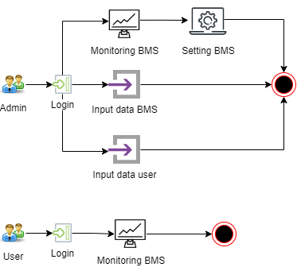

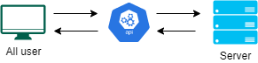

Proses bisnis dari Sistem informasi *Battery Management System* Berbasis *Website* Bagian *Frontend* dapat dimulai dari admin atau *user*. Admin melalukan *login*, setelah *login* admin bisa melakukan *monitoring* BMS dan mengatur BMS pada halaman monitoring, selanjutnya admin dapat melakukan input data BMS, kemudian admin juga dapat melakukan input data *user*. Pada saat input data *user* akan menghasilkan data *username* dan *password*, data ini akan diberikan kepada *user* dan digunakan untuk akses *monitoring* BMS *user*.

Dalam prosesnya *frontend developer* akan melakukan *request* dan menerima *response* untuk menjalankan *website* tersebut. *request* yang dijalankan akan dilakukan oleh *all user* dan *response* akan diterima *all user* melalui API yang sudah disiapkan oleh *backend developer*.

## 3.2 *Wireframe*

Wireframe merupakan metode desain antarmuka pengguna yang berbentuk kerangka, gambar, panduan visual yang mempresentasikan struktur halaman pada suatu aplikasi. Kerangka halaman dibuat dan dikembangkan berdasarkan pengalaman pengguna.

### 3.2.1 *Wireframe* Halaman *Login*

Halaman login merupakan halaman pada bagian publik yang bisa diakses oleh amin dan *user* saat masuk ke dalam sistem informasi. Rancangan dapat dilihat pada Gambar 3.1.

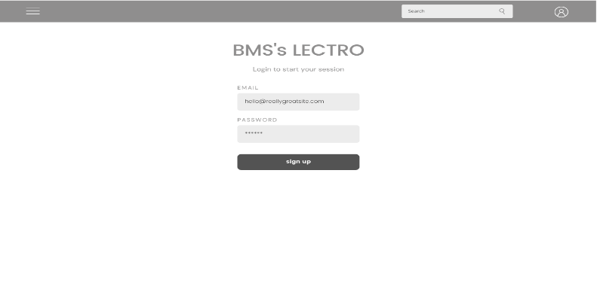

### 3.2.2 *Wireframe* Halaman Monitoring

Halaman monitoring merupakan halaman pada halaman admin dan *user*. Halaman ini ada yang dikhususkan untuk admin. Rancangan halaman monitoring dapat dilihat pada Gambar 3.2, Gambar 3.3 dan Gambar 3.4.

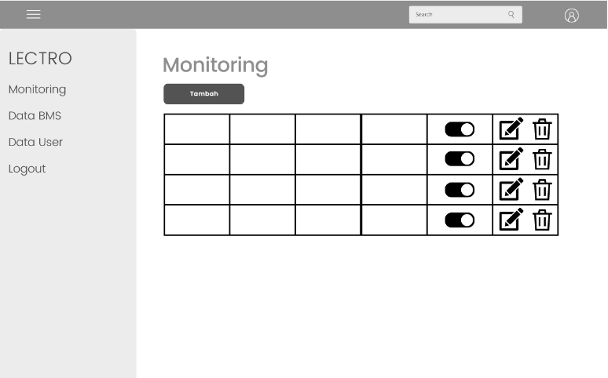

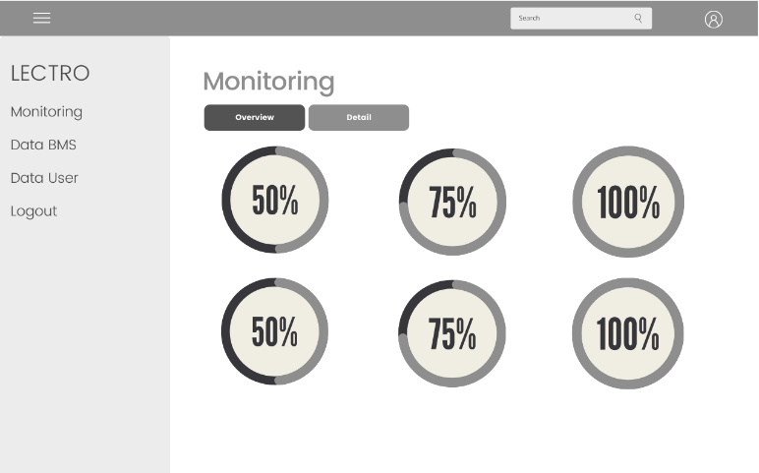

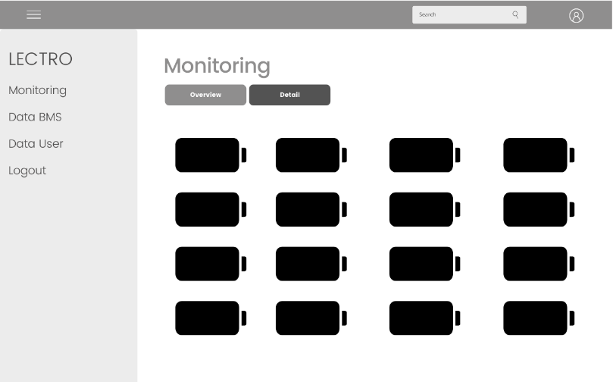

### 3.2.3 *Wireframe* Halaman BMS

Halaman BMS merupakan halaman pada halaman bagian admin. Halaman ini dikhususkan untuk admin. Rancangan dapat dilihat pada Gambar 3.5, Gambar 3.6, dan Gambar 3.7.

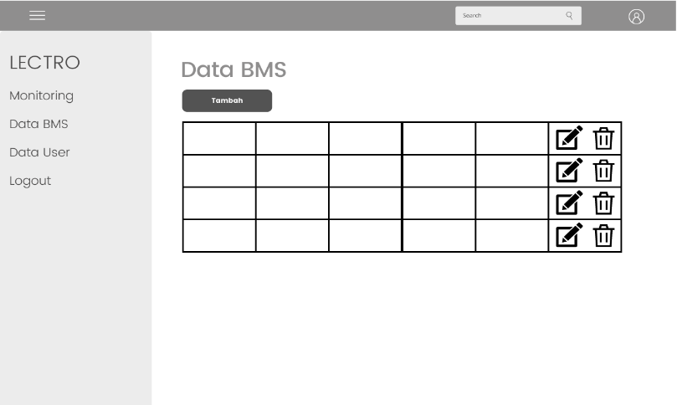

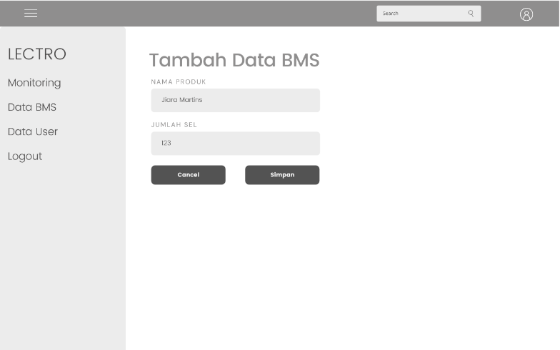

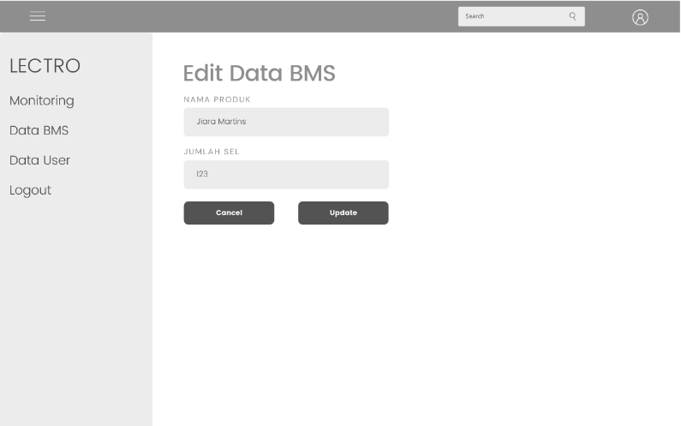

### 3.2.4 *Wireframe* Halaman *User*

Halaman *user* terdapat pada halaman admin dan dikhususkan untuk admin. Rancangan dapat dilihat pada Gambar 3.8, Gambar 3.9, dan Gambar 3.10.

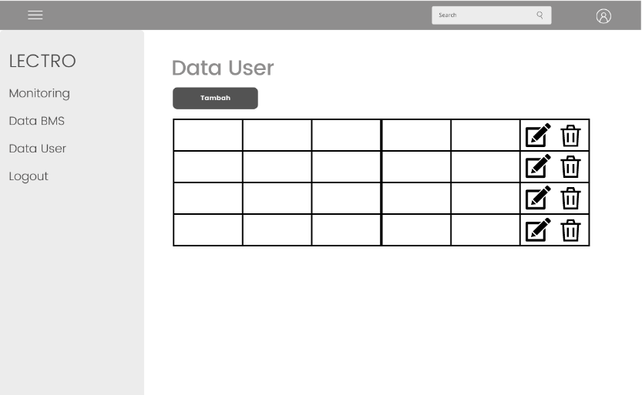

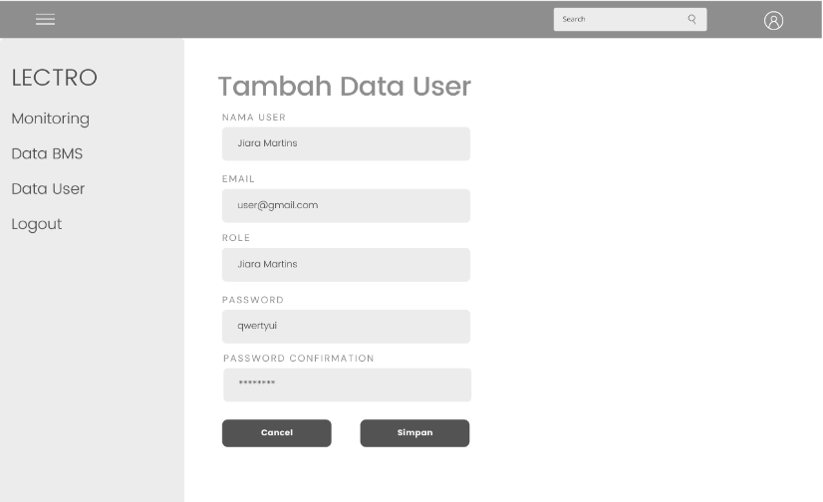

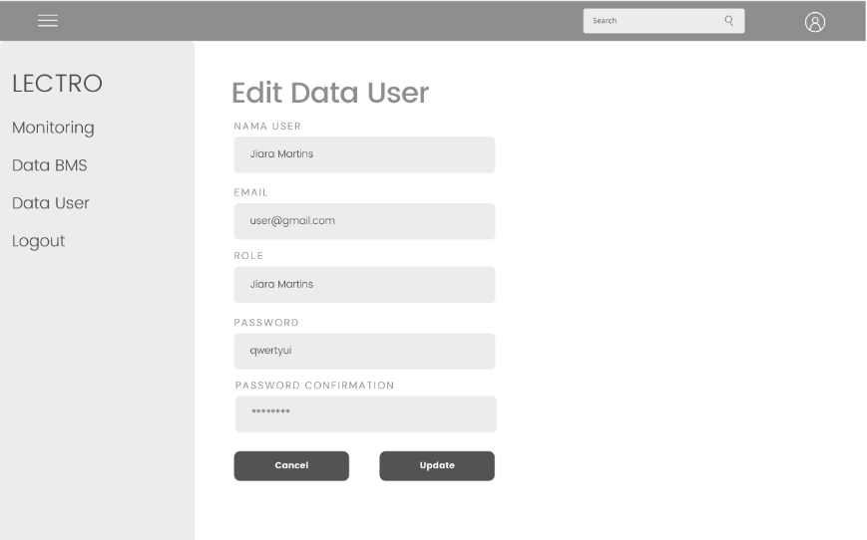

## 3.3 Desain *User Interface*

### 3.3.1 Desain *User Interface* Halaman *Login*

Interface halaman login merupakan halaman pada bagian publik yang diakses saat admin masuk ke dalam system informasi. Halaman ini dikhususkan untuk login. Interface bisa dilihat pada Gambar 3.11.

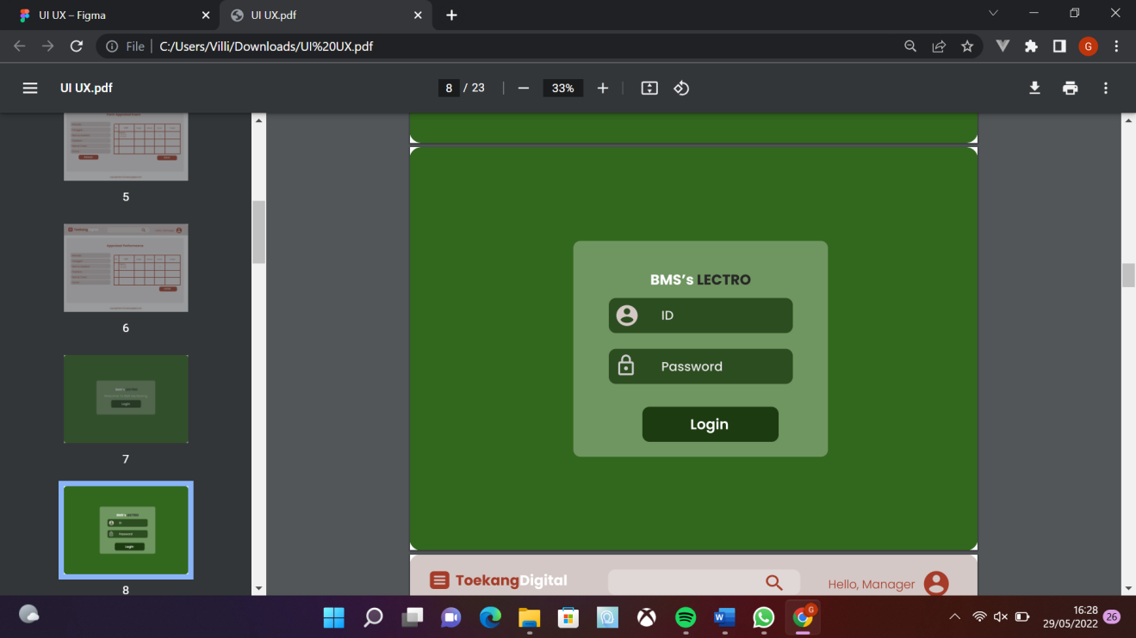

### 3.3.2 Desain *User Interface* Halaman Admin

Desain *User Interface* merupakan tampilan yang dikhususkan bagi admin untuk menginputkan data *user*, BMS, dan Monitoring.

#### 3.3.2.1 Desain *User Interface* Halaman Monitoring

Interface halaman monitoring admin merupakan halaman yang ditampilkan setelah *login*. Pada halaman ini berisi daftar monitoring semua *user*, *overview*, dan detail. Pada halaman daftar monitoring bersisi data *user* dan BMS yang dimiliki *user*, pada halaman *overview* berisi ringkasan keadaan BMS, dan pada halaman detail menampilkan kondisi sel baterai. Rancangan halaman monitoring dapat dilihat pada Gambar 3.12, Gambar 3.13, dan Gambar 3.14.

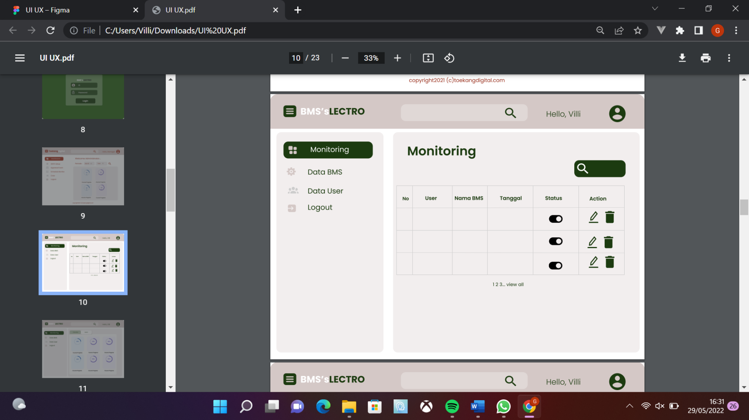

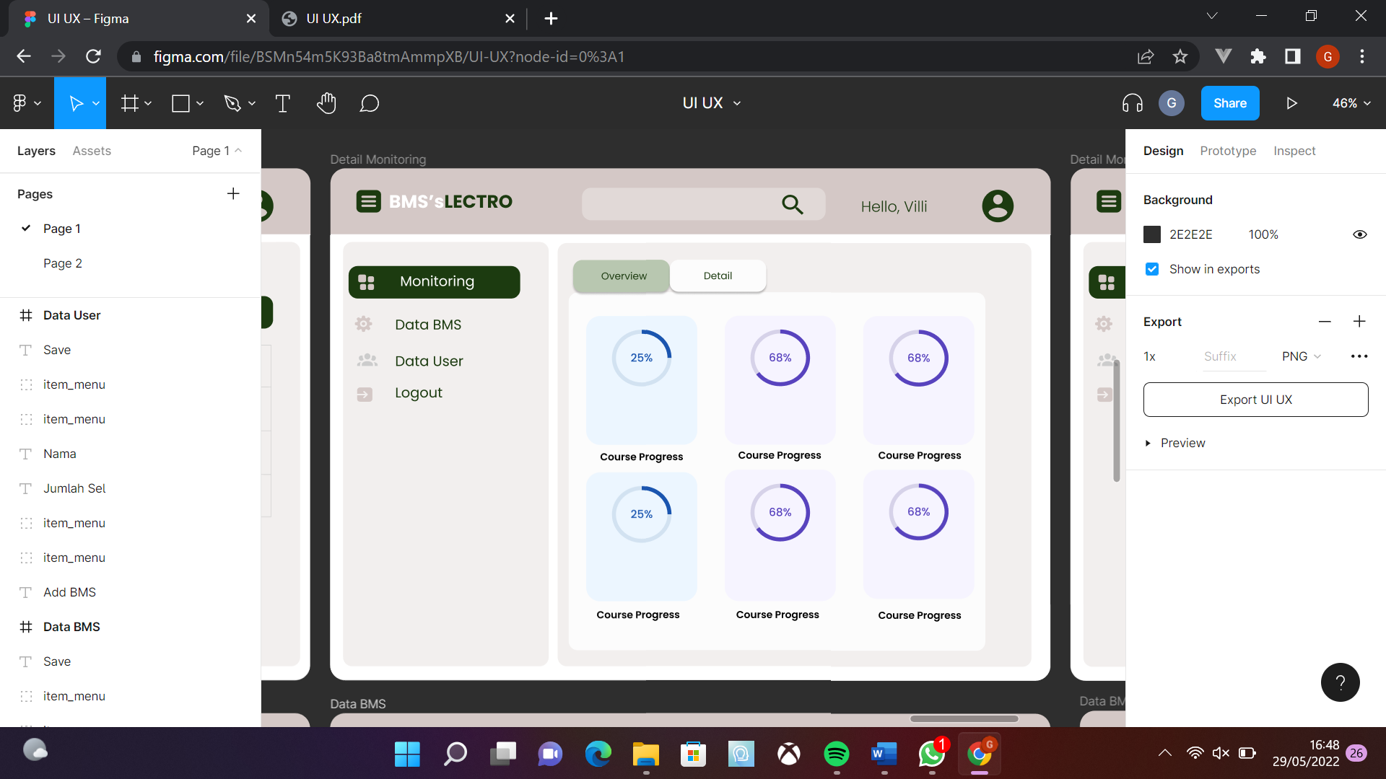

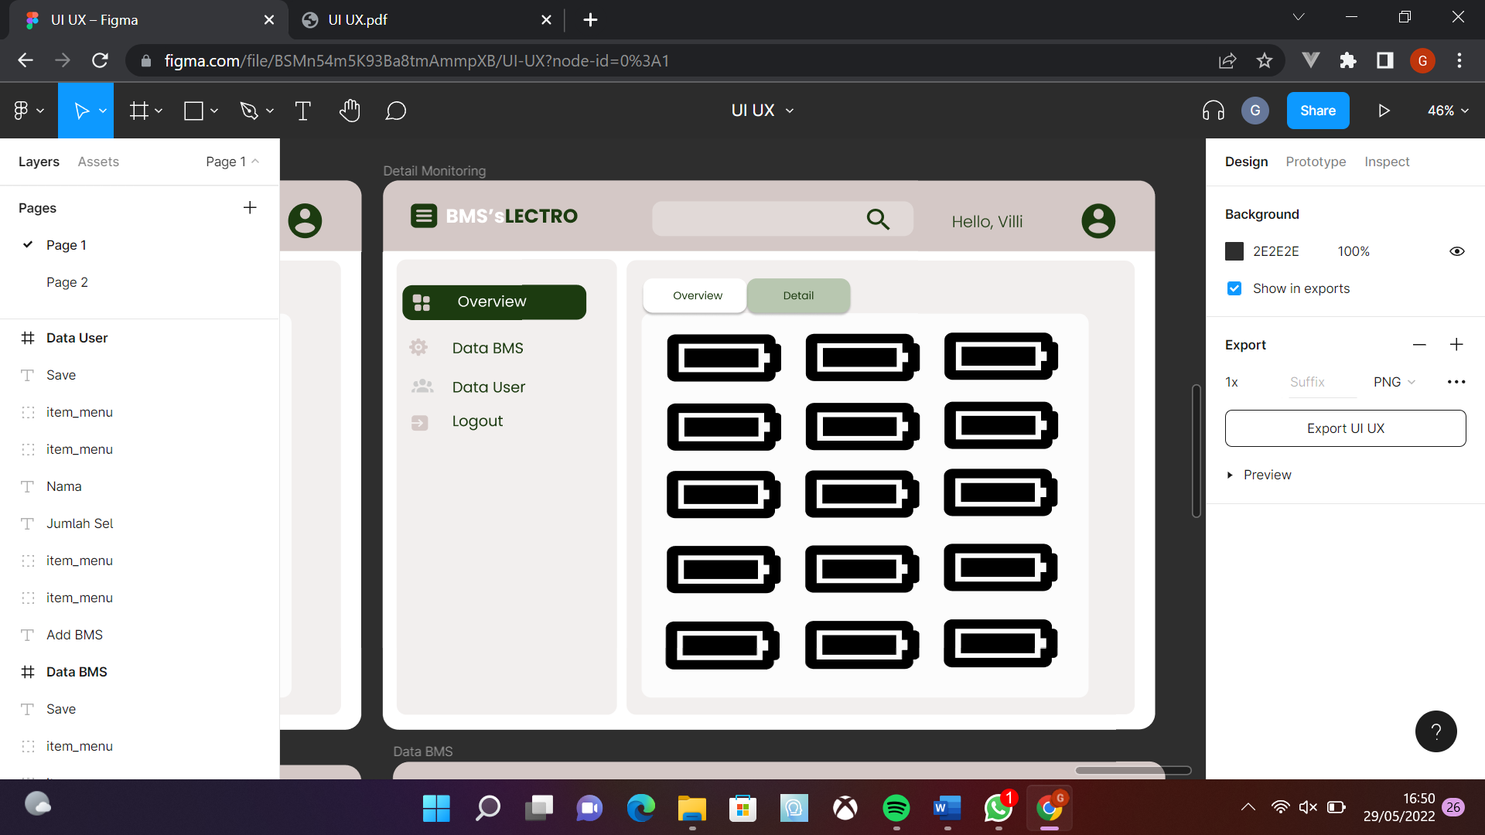

#### 3.3.2.2 Desain *User Interface* Halaman BMS

Interface halaman BMS merupakan yang berisi daftar data BMS. Pada halaman BMS terdapat fitur tambah data, edit data, dan hapus data. Rancangan halaman BMS dapat dilihat pada Gambar 3.15, Gambar 3.16, dan Gambar 3.17.

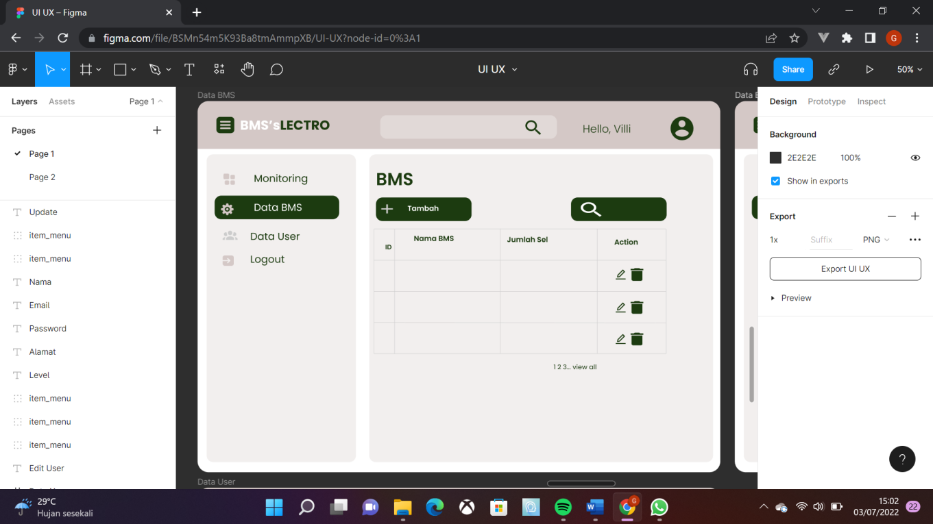

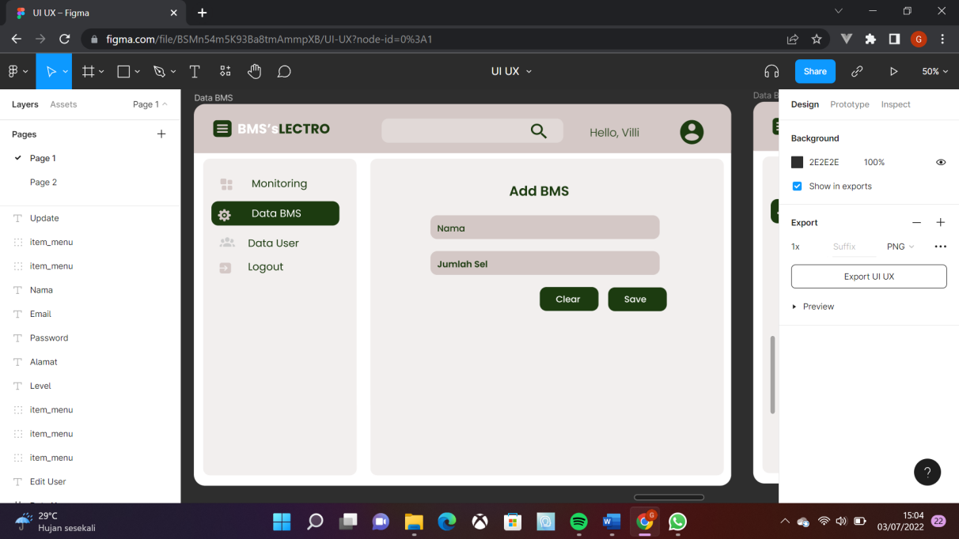

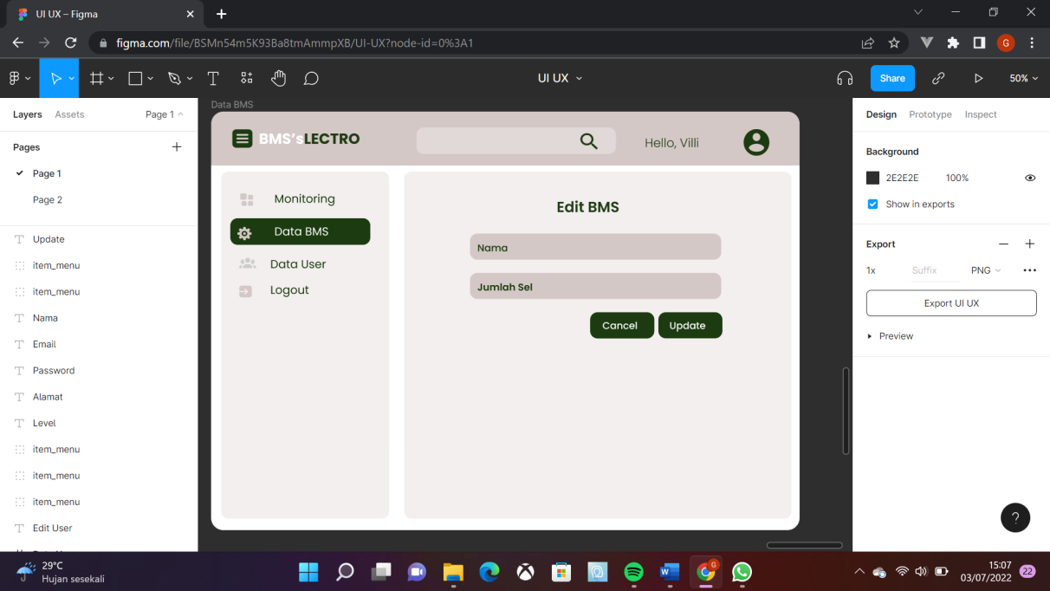

#### 3.3.2.3 Desain *User Interface* Halaman *User*

Interface halaman *user* merupakan yang berisi daftar data *user*. Pada halaman BMS terdapat fitur tambah data, edit data, dan hapus data. Rancangan halaman *user* dapat dilihat pada Gambar 3.18, Gambar 3.19, dan Gambar 3.20.

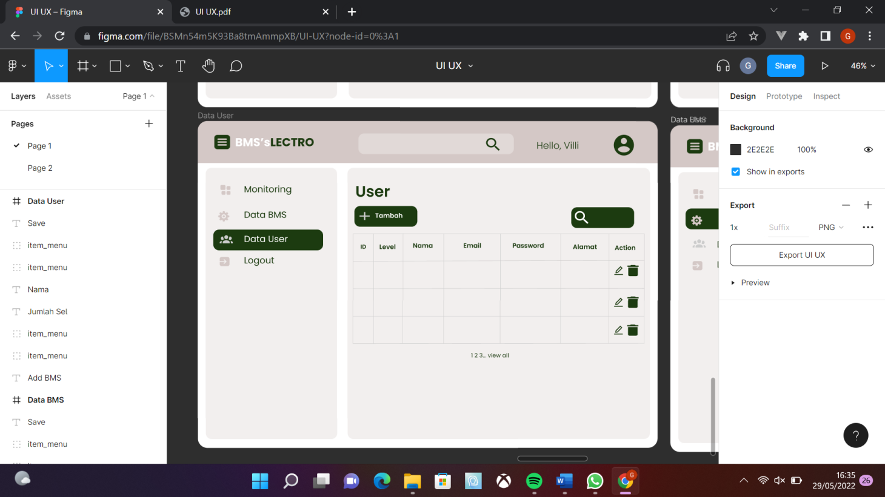

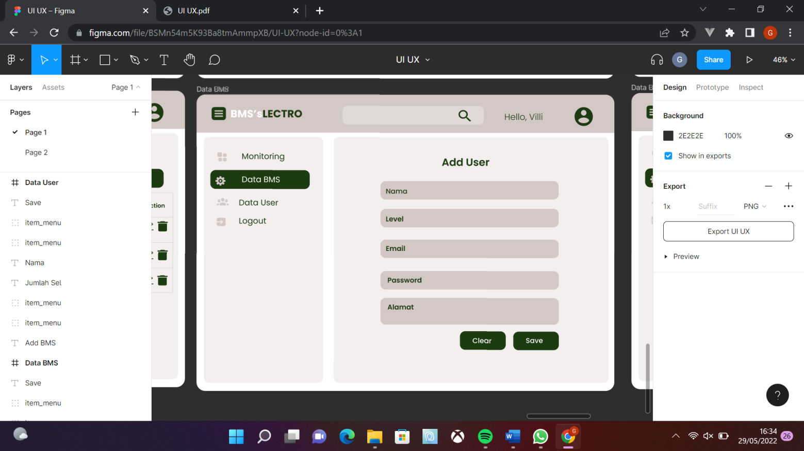

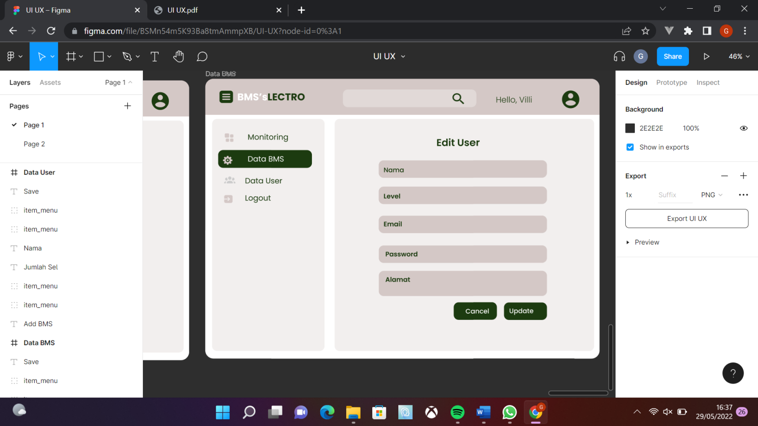

### 3.3.3 Desain *User Interface* Halaman *User*

Desain *User Interface* *user* merupakan tampilan yang dikhususkan bagi *user* untuk memonitoring BMS yang dimiliki.

#### 3.3.3.1 Desain *User Interface* Halaman Monitoring

Desain User Interface halaman monitoring user merupakan tampilan awal user setelah melakukan login. Pada halaman ini user akan mendapatkan informasi mengenai kondisi baterai, rancangan user interface halaman monitoring user dapat dilihat pada Gambar 3.21 dan Gambar 3.22.





## 3.4 Use Case Diagram

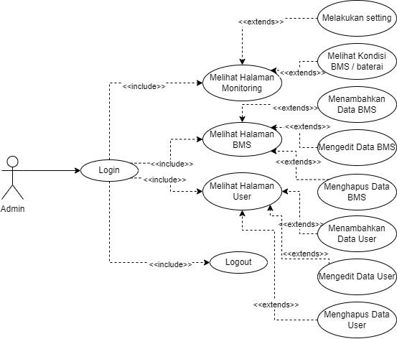

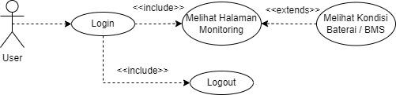

## 3.5 Use Case Text

### 3.5.1 *Use Case Text* Melakukan *Login*

|  |  |  |
| --- | --- | --- |
| Nama *Use Case* | Melakukan *login* | |
| Aktor | Admin, *User* | |
| Kondisi Awal | - | |
| Skenario | 1. Admin/*User* melakukan *request* untuk akses halaman *login*  3. Admin/*User* menginputkan *username* dan *password* | 2. Sistem memberikan respon dengan menampilkan halaman *form* untuk *login*   1. Sistem melakukan validasi akun 2. Apabila semua data yang diperlukan sudah dilengkapi maka ditampilkan halaman monitoring sesuai *role* |
| Pengecualian | Apabila semua data yang diperlukan belum dilengkapi atau tidak sesuai dengan *database* maka akan muncul *error* dan kembali ke langkah 3 | |
| Kondisi Akhir | Sistem memberikan informasi bahwa pengguna berhasil melakukan *login* dengan menunjukkan data *user* dan mendapatkan token | |

### 3.5.2 *Use Case Text* Menampilkan Daftar Data Admin / *User*

|  |  |  |
| --- | --- | --- |
| Nama *Use Case* | Menampilkan daftar data admin / *user* | |
| Aktor | Admin | |
| Kondisi Awal | Admin sudah berhasil melakukan *login* ke sistem | |
| Skenario | 1. Admin melakukan *request* untuk akses menu *User* | 2. Sistem akan memberikan respon untuk menampilkan daftar data *user* |
| Pengecualian | - | |
| Kondisi Akhir | Sistem dapat menampilkan daftar data *user*. | |

### 3.5.3 *Use Case Text* Menambahkan Data Admin / *User*

|  |  |  |
| --- | --- | --- |
| Nama *Use Case* | Menambahkan data *user* | |
| Aktor | Admin | |
| Kondisi Awal | Admin sudah berhasil melakukan *login* ke sistem | |
| Skenario | 1. Admin melakukan *request* untuk akses menu *user*  3. Admin melakukan *request* untuk menambahkan data *user* dengan menekan tombol tambah  5. Admin mengisi *form* tersebut secara lengkap | 2. Sistem akan memberikan respon untuk menampilkan daftar data *user*  4. Sistem memberikan respon dengan menampilkan *form* berupa *form* data *user*/admin untuk menambahkan data baru *user* / admin  6. Sistem mengecek data terlebih dahulu apakah sudah lengkap  7. Apabila data sudah lengkap maka sistem menambahkan *user* di database |
| Pengecualian | Apabila semua data yang diperlukan belum dilengkapi maka akan kembali ke langkah ke 4 | |
| Kondisi Akhir | Sistem dapat menambahkan data *user* / admin baru | |

### 3.5.4 *Use Case Text* Mengedit Data Admin / *User*

|  |  |  |
| --- | --- | --- |
| Nama *Use Case* | Mengedit data admin / *user* | |
| Aktor | Admin | |
| Kondisi Awal | Admin sudah berhasil melakukan *login* ke sistem | |
| Skenario | 1. Admin melakukan *request* untuk akses menu *user*  3. Admin melakukan *request* untuk mengedit data dengan menekan *button* edit pada salah satu tampilan untuk mengubah data  5. Admin mengisikan data baru untuk mengubah data yang lama | 2. Sistem akan memberikan respon untuk menampilkan daftar data *user*  4. Sistem memberikan respon dengan menampilkan *form* mengenai informasi yang akan diubah   1. Sistem mengecek data terlebih dahulu apakah sudah lengkap 2. Apabila data sudah lengkap maka sistem akan menampilkan data baru tersebut di halaman *user* |
| Pengecualian | Apabila semua data yang diperlukan belum dilengkapi maka akan kembali ke langkah ke 4 | |
| Kondisi Akhir | Sistem memberikan informasi bahwa data berhasil diedit | |

### 3.5.5 *Use Case Text* Menghapus Data Admin / *User*

|  |  |  |
| --- | --- | --- |
| Nama *Use Case* | Menghapus data admin / *user* | |
| Aktor | Admin | |
| Kondisi Awal | Admin sudah berhasil melakukan *login* ke sistem | |
| Skenario | 1. Admin melakukan *request* untuk akses menu *user*  3. Admin melakukan *request* untuk menghapus data dengan menekan *button* hapus pada salah satu tampilan untuk menghapus data | 2. Sistem akan memberikan respon untuk menampilkan daftar data *user*  4. Sistem akan memberikan respon dengan menghapus data yang sesuai dan kembali |
| Pengecualian | - | |
| Kondisi Akhir | Sistem dapat menghapus data *user* | |

### 3.5.6 *Use Case Text* Menampilkan Daftar Data BMS

|  |  |  |
| --- | --- | --- |
| Nama Use Case | Menampilkan daftar data BMS | |
| Aktor | Admin | |
| Kondisi Awal | Admin sudah berhasil melakukan *login* ke sistem | |
| Skenario | 1. Admin melakukan *request* untuk akses menu BMS | 2. Sistem akan memberikan respon untuk menampilkan daftar data BMS |
| Pengecualian | - | |
| Hasil Akhir | Sistem dapat melihat informasi seluruh data BMS | |

### 3.5.7 *Use Case Text* Menambahkan Data BMS

|  |  |  |
| --- | --- | --- |
| Nama *Use Case* | Menambahkan data BMS | |
| Aktor | Admin | |
| Kondisi Awal | Admin sudah berhasil melakukan *login* ke sistem | |
| Skenario | 1. Admin melakukan *request* untuk akses menu BMS  3. Admin melakukan *request* untuk menambahkan data BMS dengan menekan tombol tambah  5. Admin mengisi *form* tersebut secara lengkap | 2. Sistem akan memberikan respon untuk menampilkan daftar data BMS  4. Sistem memberikan respon dengan menampilkan *form* berupa *form* data BMS untuk menambahkan data baru BMS |
| Pengecualian | - | |
| Hasil Akhir | Sistem dapat menambahkan data BMS | |

### 3.5.8 *Use Case Text* Mengedit Data BMS

|  |  |  |
| --- | --- | --- |
| Nama *Use Case* | Mengedit data BMS berdasarkan id | |
| Aktor | Admin | |
| Kondisi Awal | Admin sudah berhasil melakukan *login* ke sistem | |
| Skenario | 1. Admin melakukan *request* untuk akses menu BMS  3. Admin melakukan *request* untuk mengedit data dengan menekan *button* edit pada salah satu tampilan untuk mengubah data  5. Admin mengisikan data baru untuk mengubah data yang lama | 2. Sistem akan memberikan respon untuk menampilkan daftar data *user*  4. Sistem memberikan respon dengan menampilkan *form* mengenai informasi yang akan diubah  6. Sistem mengecek data terlebih dahulu apakah sudah lengkap  7. Apabila data sudah lengkap maka sistem akan menampilkan data baru tersebut di halaman BMS |
| Pengecualian | - | |
| Kondisi Akhir | Sistem memberikan informasi bahwa data berhasil diedit | |

### 3.5.9 *Use Case Text* Menghapus Data BMS

|  |  |  |
| --- | --- | --- |
| Nama *Use Case* | Menghapus data BMS | |
| Aktor | Admin | |
| Kondisi Awal | Admin sudah berhasil melakukan *login* ke sistem | |
| Skenario | 1. Admin melakukan *request* untuk akses menu BMS  3. Admin melakukan *request* untuk menghapus data dengan menekan *button* hapus pada salah satu tampilan untuk menghapus data | 2. Sistem akan memberikan respon untuk menampilkan daftar data BMS  4. Sistem akan memberikan respon dengan menghapus data yang sesuai dan kembali |
| Pengecualian | - | |
| Kondisi Akhir | Sistem dapat menghapus data BMS | |

### 3.5.10 *Use Case Text* Menampilkan Daftar Data *Setting*

|  |  |  |
| --- | --- | --- |
| Nama Use Case | Menampilkan daftar data *setting* | |
| Aktor | Admin | |
| Kondisi Awal | Admin sudah berhasil melakukan *login* ke sistem | |
| Skenario | 1. Admin melakukan *request* untuk akses menu BMS | 2. Sistem akan memberikan respon untuk menampilkan daftar data *setting* |
| Pengecualian | - | |
| Hasil Akhir | Sistem dapat melihat informasi seluruh data *setting* | |

### 3.5.11 *Use Case Text* Menambahkan Data *Setting*

|  |  |  |
| --- | --- | --- |
| Nama *Use Case* | Menambahkan data *Setting* | |
| Aktor | Admin | |
| Kondisi Awal | Admin sudah berhasil melakukan *login* ke sistem | |
| Skenario | 1. Admin melakukan *request* untuk akses menu BMS  3. Admin melakukan *request* untuk menambahkan data *Setting* dengan menekan tombol tambah  5. Admin mengisi *form* tersebut secara lengkap | 2. Sistem akan memberikan respon untuk menampilkan daftar data *setting*.  4. Sistem akan memberikan respon dengan menampilkan *form* *Setting*.  6. Sistem akan menerima semua data yang akan dimasukkan dan jika sudah sesuai *field database* maka data akan masuk ke database. |
| Pengecualian | - | |
| Hasil Akhir | Sistem dapat menampilkan data *Setting* yang baru saja ditambahkan. | |

### 3.5.12 *Use Case Text* Mengedit Data *Setting*

|  |  |  |
| --- | --- | --- |
| Nama *Use Case* | Mengedit data *Setting* | |
| Aktor | Admin | |
| Kondisi Awal | Admin sudah berhasil melakukan *login* ke sistem | |
| Skenario | 1. Admin melakukan *request* untuk akses menu BMS  3. Admin melakukan *request* untuk menambahkan data *Setting* dengan menekan tombol edit  5. Admin mengisi *form* tersebut secara lengkap | 2. Sistem akan memberikan respon untuk menampilkan daftar data *setting*  4. Sistem akan memberikan respon dengan menampilkan *form* mengenai informasi yang kan diubah.  6. Sistem mengecek data terlebih dahulu apakah sudah lengkap  7. Apabila data sudah lengkap maka sistem akan menampilkan data baru tersebut di halaman Monitoring |
| Pengecualian | - | |
| Kondisi Akhir | Sistem memberikan informasi bahwa data berhasil diedit | |

### 3.5.13 *Use Case Text* Menghapus Data *Setting*

|  |  |  |
| --- | --- | --- |
| Nama *Use Case* | Menghapus data *Setting* | |
| Aktor | Admin | |
| Kondisi Awal | Admin sudah berhasil melakukan *login* ke sistem | |
| Skenario | 1. Admin melakukan *request* untuk akses menu BMS  3. Admin melakukan *request* untuk menghapus data dengan menekan *button* hapus pada salah satu tampilan untuk menghapus data | 2. Sistem akan memberikan respon untuk menampilkan daftar data *setting*  4. Sistem akan memberikan respon dengan menghapus data yang sesuai dan kembali |
| Pengecualian | - | |
| Kondisi Akhir | Sistem dapat menghapus data *Setting* | |

### 3.5.14 *Use Case Text* Menampilkan Daftar Data Monitoring

|  |  |  |
| --- | --- | --- |
| Nama *Use Case* | Menampilkan daftar data monitoring | |
| Aktor | Admin | |
| Kondisi Awal | Admin sudah berhasil melakukan *login* ke sistem | |
| Skenario | 1. Admin melakukan *request* untuk akses menu Monitoring  3. Admin melakukan *request* untuk mengakses data monitoring tiap BMS dengan menekan tombol detail. | 2. Sistem memberikan respon dengan menampilkan semua data monitoring.  4. Sistem memberikan respon dengan menampilkan data monitoring yang sesuai. |
| Pengecualian | - | |
| Hasil Akhir | Sistem dapat melihat informasi seluruh data monitoring | |

### 3.5.15 *Use Case Text* Melakukan *Logout*

|  |  |  |
| --- | --- | --- |
| Nama *Use Case* | Melakukan *Logout* | |
| Aktor | Admin, *User* | |
| Kondisi Awal | Admin sudah berhasil melakukan *login* ke sistem | |
| Skenario | 1. Admin / *user* melakukan *request* dengan menekan tombol *logout* | 2. Sistem akan memberikan respon dengan melakukan *logout* dan mengalihkan halaman menuju halaman  *login* |
| Pengecualian | - | |
| Kondisi Akhir | Sistem berhasil melakukan *logout* | |

# BAB IV IMPLEMENTASI

## 4.1 Halaman *Login*

### 4.1.1 Tampilan Halaman *Login*

### 4.1.2 *Source Code* Halaman *Login*

## 4.2 Halaman Aktor Admin

### 4.2.1 Tampilan Halaman Monitoring

#### 4.2.1.1 Tampilan Halaman Daftar Data Monitoring

#### 4.2.1.2 Tampilan Halaman *Overview*

#### 4.2.1.3 Tampilan Halaman Detail

### 4.2.2 *Source Code* Halaman Monitoring

#### 4.2.2.1 *Source Code* Halaman Daftar Data Monitoring

#### 4.2.2.2 *Source Code* Halaman *Overview*

#### 4.2.2.3 *Source Code* Halaman Detail

### 4.2.3 Tampilan Halaman Data BMS

#### 4.2.3.1 Tampilan Halaman Tambah Data BMS

#### 4.2.3.2 Tampilan Halaman Edit Data BMS

#### 4.2.3.3 Tampilan Halaman Hapus Data BMS

### 4.2.4 *Source Code* Halaman Data BMS

#### 4.2.4.1 *Source Code* Halaman Tambah Data BMS

#### 4.2.4.2 *Source Code* Halaman Edit Data BMS

#### 4.2.4.3 *Source Code* Halaman Hapus Data BMS

### 4.2.5 Tampilan Halaman *Cell*

#### 4.2.5.1 Tampilan Halaman Tambah *Cell*

### 4.2.6 *Source Code* Halaman *Cell*

#### 4.2.6.1 *Source Code* Halaman Tambah *Cell*

### 4.2.7 Tampilan Halaman Data *Setting*

#### 4.2.7.1 Tampilan Halaman Tambah Data *Setting*

#### 4.2.7.2 Tampilan Halaman Edit Data *Setting*

#### 4.2.7.3 Tampilan Halaman Hapus Data *Setting*

### 4.2.8 *Source Code* Halaman Data *Setting*

#### 4.2.8.1 *Source Code* Halaman Tambah Data *Setting*

#### 4.2.8.2 *Source Code* Halaman Edit Data *Setting*

#### 4.2.8.3 *Source Code* Halaman Hapus Data *Setting*

## 4.3 Halaman Aktor *User*

### 4.3.1 Tampilan Halaman Monitoring

#### 4.3.1.1 Tampilan Halaman *Overview*

#### 4.3.1.2 Tampilan Halaman Detail

### 4.3.2 *Source Code* Halaman Monitoring

#### 4.3.2.1 *Source Code* Halaman *Overview*

#### 4.3.2.2 *Source Code* Halaman Detail

# BAB V PENGUJIAN, HASIL, DAN KESIMPULAN

## 5.1 Metode Pengujian

XXXXX

## 5.2 Lingkungan Pengujian

XXXXX

## 5.3 Prosedur Pengujian

XXXXXXX

## 5.4 Hasil Uji dan Kesimpulan

XXXXXXX

# DAFTAR PUSTAKA

[1] F. S. Nugraha, “SISTEM INFORMASI BERBASIS *WEBSITE* ADOL INVESTOR (AYO DAGANG ONLINE) SEBAGAI FRONT END WEB,” Purwokerto, 2020.

[2] A. F. Kurniasari, “PENGEMBANGAN FRONT-END SISTEM INFORMASI UIITAGIHAN BERBASIS WEB MENGGUNAKAN PENDEKATAN USER EXPERIENCE (UX),” UNIVERSITAS ISLAM INDONESIA, 2019.

[3] G. Sasongko, “Desain Dan Implementasi Untuk Monitoring Dan Manajemen Energi Pada Charging Station Kendaraan Listrik Berbasis Can Bus,” INSTITUT TEKNOLOGI SEPULUH NOPEMBER, 2018.

[4] Doglio, F., Doglio, & Corrigan." REST API Development with Node. js," 2, Berkeley : Apress, 2018.

[5] J. Hradil and V. Sklena, “Practical implementation of 10 rules for writing REST APIs,” *J. Syst. Integr.*, vol. 8, no. 1, pp. 45–54, 2017, doi: 10.20470/jsi.v8i1.290.

[6] L. A. Wardana, “PERANCANGAN ANTARMUKA APLIKASI MOBILE KONSELING PADA GEREJA KATOLIK DENGAN METODE USER CENTERED DESIGN DAN WIREFRAME,” UNIVERSITAS ATMA JAYA YOGYAKARTA, 2016.